Индивидуальный проект

Четвёртый этап

Желдакова Виктория Алексеевна

Содержание

# 1 Цель работы

* Добавить к сайту ссылки на научные и библиометрические ресурсы.
* Сделать пост по прошедшей неделе.
* Добавить пост на тему по выбору: Создание презентации.

# 2 Выполнение лабораторной работы

Для того, чтобы добавить ссылки на научные и библиометрические ресурсы, мы перешли в каталог /content/authors/admin/ и изменили файл index.md (рис. 1 и рис. 2).

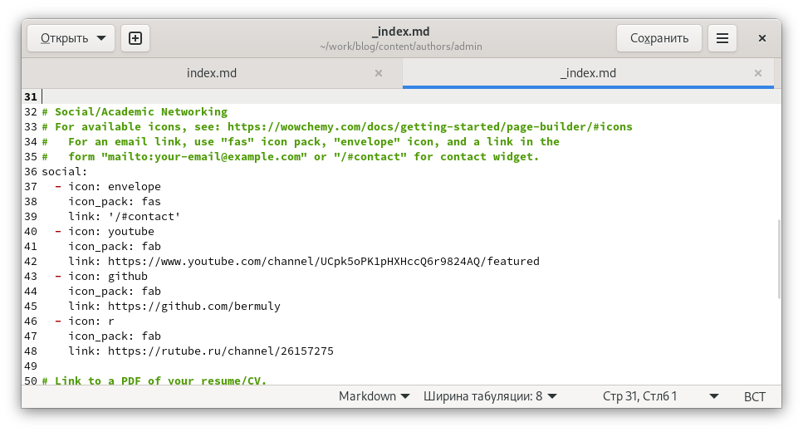

Рис. 1: Добавление ссылок на научные и библиометрические ресурсы



Рис. 2: Результат добавления ссылок на ресурсы

Используя команду hugo new post создали файлы для нового поста по прошедшей неделе и для поста по выбранной теме. Оформили посты и сохранили (рис. 3, рис. 4 и рис. 5).

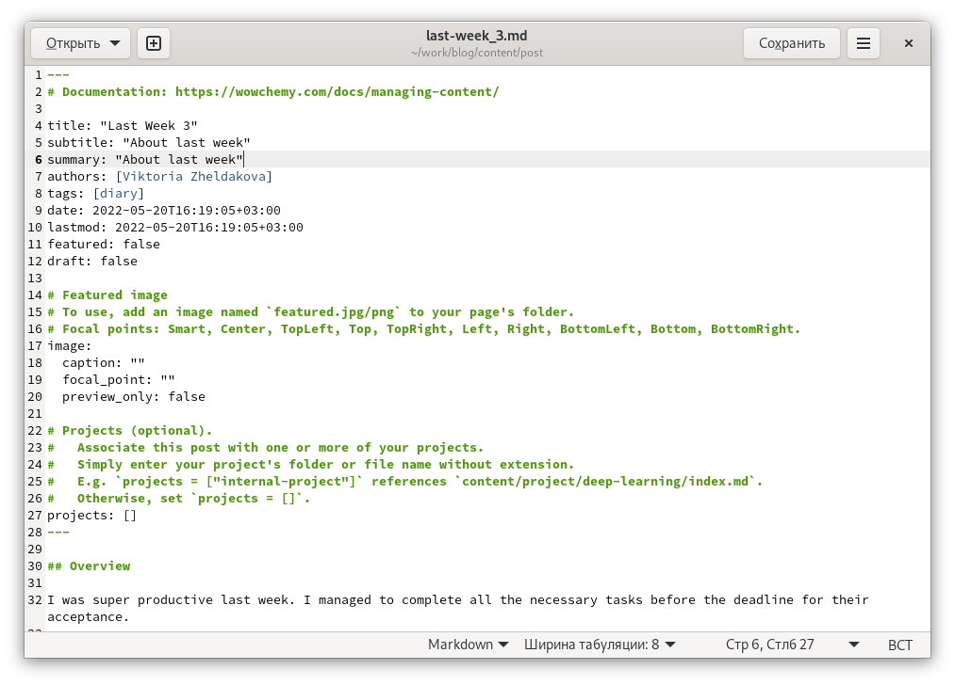

Рис. 3: Создание поста по прошедшей неделе

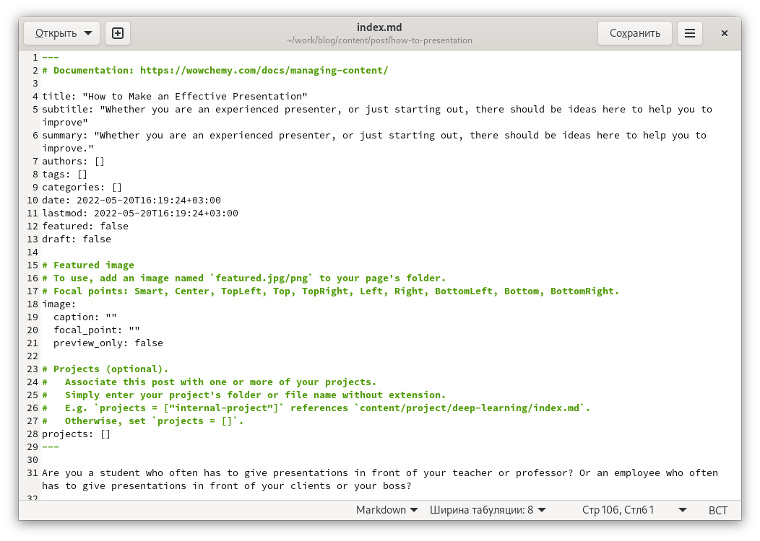

Рис. 4: Создание поста по теме “Как создавать эффективные презентации”

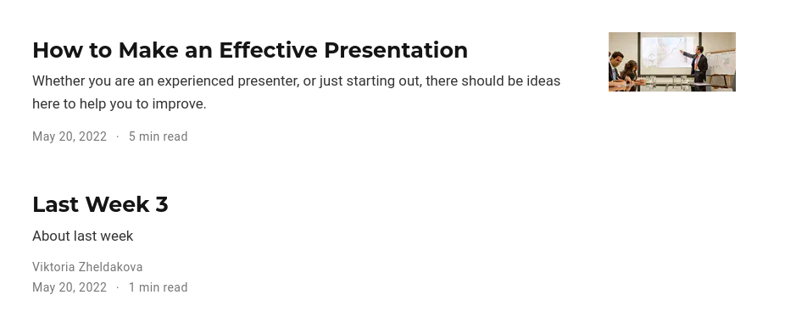

Рис. 5: Результат добавления постов на сайт

# 3 Выводы

* Добавили к сайту ссылки на научные и библиометрические ресурсы.
* Сделали пост по прошедшей неделе.
* Добавили пост на тему по выбору: Создание презентации.